**TUGAS PENDAHULUAN MODUL 03**

**KONSTRUKSI PERANGKAT LUNAK**

TUGAS

Disusun oleh:

ABDILLAH AUFA TAQIYYA

1302220131

**PROGRAM STUDI S-1 REKAYASA PERANGKAT LUNAK**

**FAKULTAS INFORMATIKA**

**UNIVERSITAS TELKOM**

**BANDUNG**

**2024**

**Layout GUI yang dibuat:**

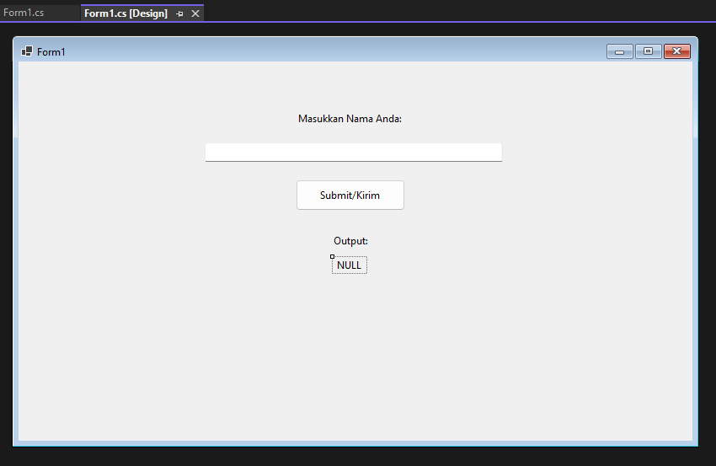

**Source Code:**

Pada gambar pertama ini menambahkan string input karena akan meng-input nama. Lalu membuat label bertulisan “NULL” sehingga terdapat source code “label1_Click”.

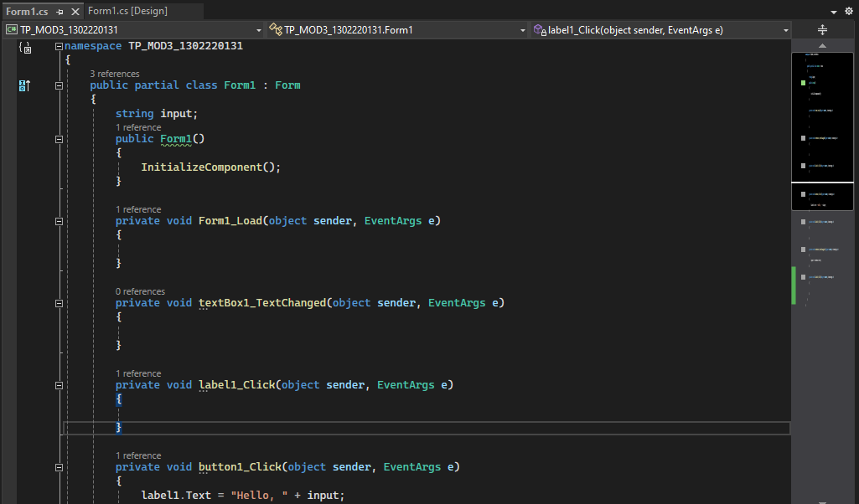

Pada gambar kedua, terdapat source code “button1_Click” yang muncul setelah membuat button “Submit/Kirim”, untuk membuat button bekerja ditulis dengan label1.Text = “Hello, “ + input; dengan menambahkan “Hello” sebagai bentuk respon dari output. Lalu pada source code “textBox1_TextChanged_1” disini sebagai tempat input nama, agar input berhasil ditambahkan dengan “input = textBox1.Text;”

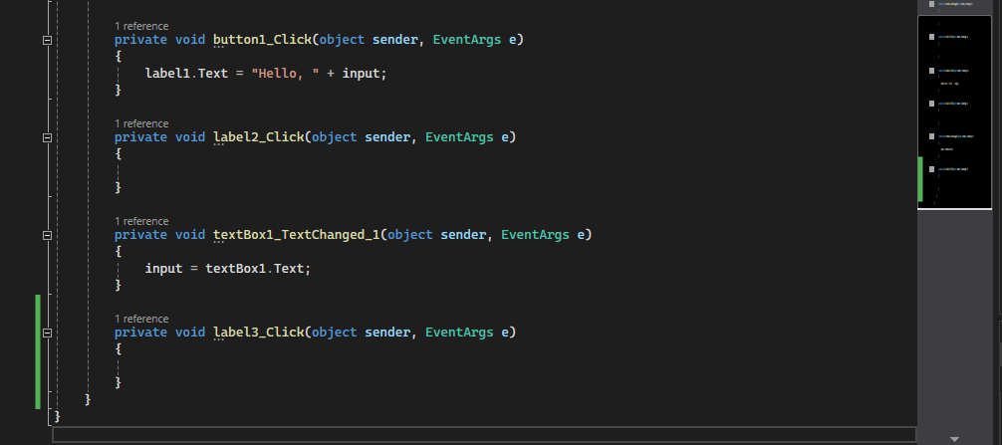

**Output (sebelum):**

Berikut tampilan visualnya sebelum input nama.

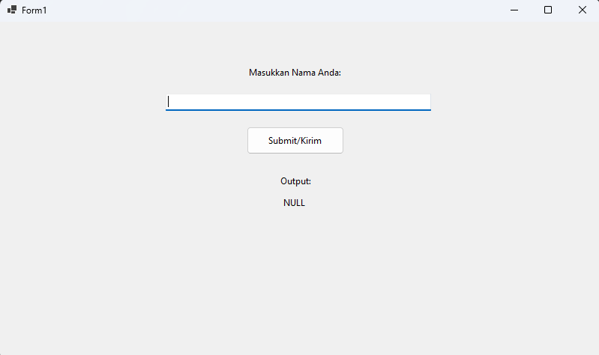

**Output (sesudah):**

Berikut hasil setelah di input dan di submit, jadi muncul nama nya sesuai dengan yang diharapkan.

